* Nazwę systemu operacyjnego
* Nazwę i wersję języka, w którym została napisana aplikacja
* Nazwę frameworka, z którego korzystałeś
* Instrukcję dla użytkownika (w punktach), w której opiszesz sposób korzystania z aplikacji. Instrukcja powinna zawierać minimum dwa podpisane zrzuty ekranu.

System operacyjny: Windows 11

Język: Python3.11

Nazwa frameworka: PyQt6

1 . Użytkownik wpisuje produkt który zjadł i ile maił kalorii po czym klika w przycisk

I wybiera opcje:

Czy jest kobietą czy mężczyzną oraz jaki styl życia prowadzi.

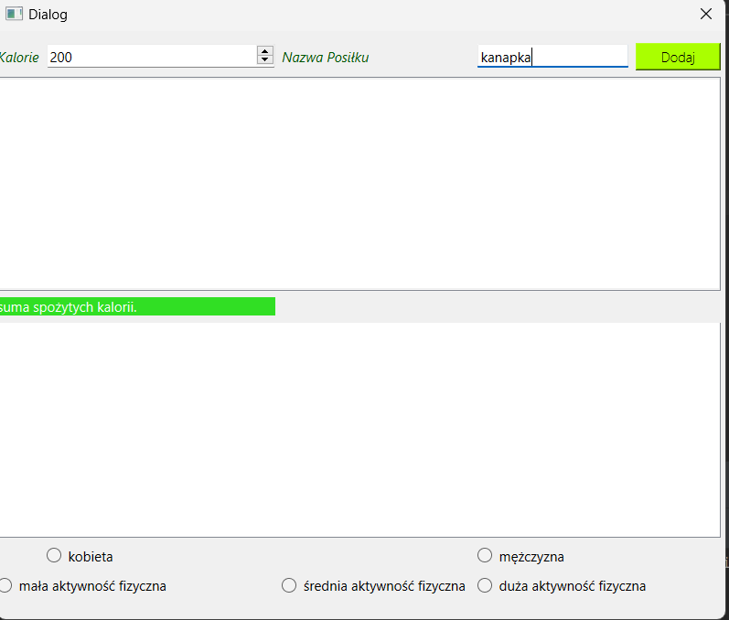

2. Element dodaje się do listy oraz kalorie dodają się do wyniku 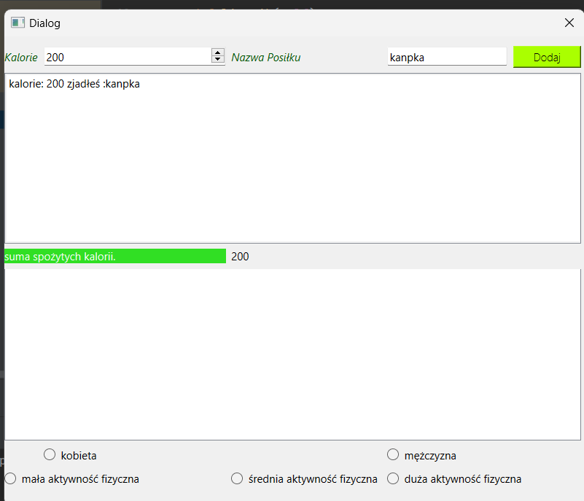

Kolory w sumie spożytych kalorii zmieniają kolor gdy twoje zapotrzebowanie zostało spełnione częściowo oto tabelka w jaki sposób działa

|  |  |  |  |
| --- | --- | --- | --- |
| **Aktywność**  **Płeć** | **Mała** | **Średnia** | **Duża** |
| Kobieta | 1700 | 1900 | 2100 |
| Mężczyzna | 1900 | 2200 | 2500 |